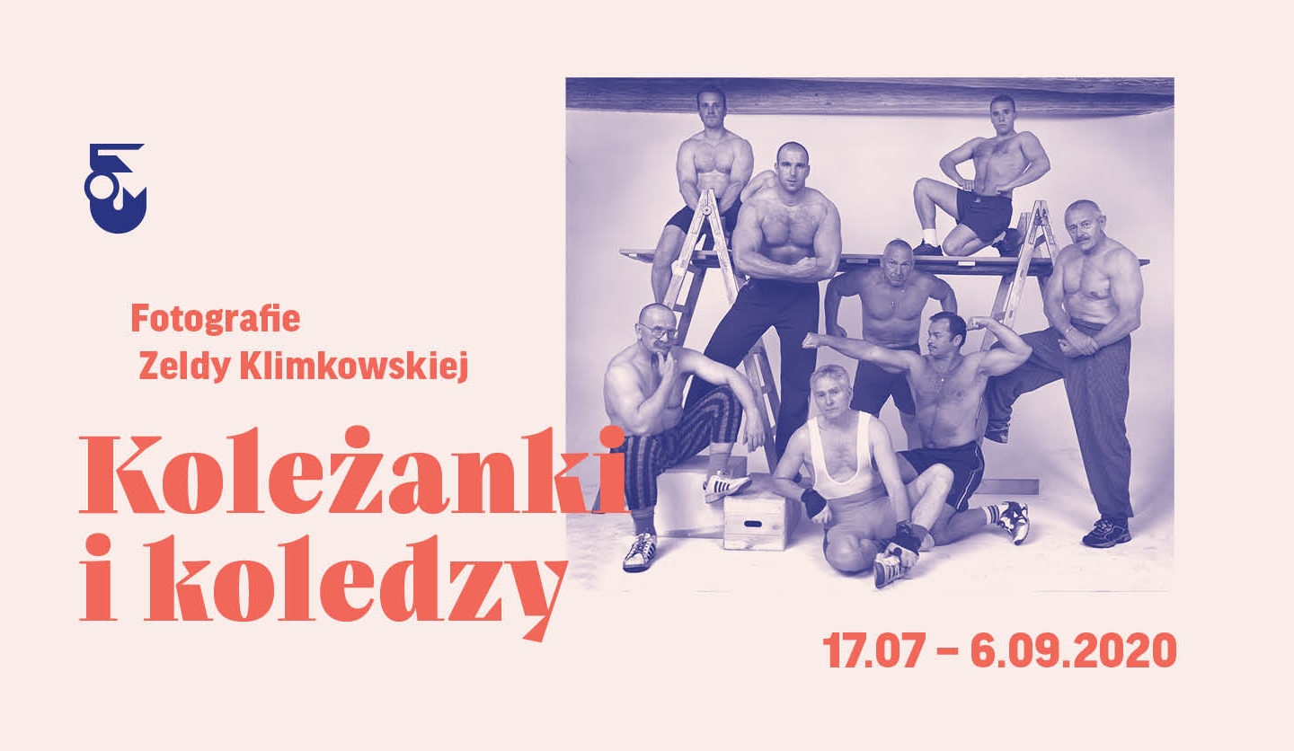

„Koleżanki i koledzy” – wystawa fotografii w Muzeum Warszawskiej Pragi
Muzeum Warszawskiej Pragi, oddział Muzeum Warszawy, zaprasza na wystawę fotografii Zeldy Klimkowskiej „Koleżanki i koledzy”. To pierwsza wystawa czasowa po ponownym otwarciu Muzeum, którą można zobaczyć do 6 września. Składają się na nią fotografie prażan i prażanek – dalszych i bliższych sąsiadów artystki.

Cieszymy się, że od lipca możemy ponownie zaprosić Państwa do Muzeum Warszawskiej Pragi. Przygotowaliśmy wystawę fotograficzną, na której pokażemy niecodzienne portrety mieszkańców dzielnicy – mówi PO Kierownika Muzeum Warszawskiej Pragi, Patrycja Labus-Sidor.

Nowe oblicze warszawskiej Pragi

Zdjęcia Zeldy Klimkowskiej to próba uchwycenia na kliszy przemian zachodzących w dzielnicy na przełomie lat dziewięćdziesiątych i pierwszej dekady lat dwutysięcznych. W tym czasie w okolice Pragi Północ przeprowadziło się wielu artystów, zaczęły powstawać niezależne galerie, kluby i teatry. Seria fotografii pokazuje nowy wizerunek dzielnicy przez pryzmat pojedynczych osób – zarówno osiadłych, jak i „nowych” Prażan, stąd tytuł wystawy: „Koleżanki i koledzy”.

Koleżanki, koledzy, sąsiedzi

Do portretów indywidualnych Zelda Klimkowska zapraszała głównie osoby, które spotykała na co dzień: sprzedawczynię z narożnego sklepu, bywalca pobliskiej kawiarni, „opiekuna” podwórka Inżynierska 3. Swoich modeli prosiła o wskazanie miejsca sesji fotograficznej, najlepiej w prywatnej przestrzeni, gdzie portretowany czułby się swobodnie. Prezentowane fotografie są nie tylko moją kreacją, są wynegocjowane z bohaterami. Patrzę na nich ciepło, nie oceniam ich, a nawet podziwiam ich specyficzne piękno. – mówi autorka zdjęć.

Wystawa potrwa od 17 lipca 2020 do 6 września 2020. Muzeum Warszawskiej Pragi (ul. Targowa 50/52) czynne jest od czwartku do niedzieli w godzinach 10.00 – 18.00.

Patronat medialny:

____

Kontakt dla mediów:
Anna Ślusareńka
Zespół Komunikacji
Muzeum Warszawy
+48 22 277 43 45
anna.slusarenka@muzeumwarszawy.pl

